Лариса Владимировна Розова
социальный педагог
МБОУ «Школа № 8»
Тема: «Мы умеем дружить»
Форма: беседа с элементами игры
(начальная школа)

Цели:
1.Расширение знаний детей о дружбе.
2.Научить детей видеть, понимать, оценивать чувства и поступки других, мотивировать, объяснять свои суждения, развивать речевые умения.
3. Формировать дружеские взаимоотношения доброжелательности, уважения друг к другу.
4. Развивать творческую активность.

Ход занятия.
Добрый день!
Мы рады приветствовать Вас в такой замечательный день!
Ребята, по дороге к Вам у нас перепутались все пословицы, вы поможете нам их собрать?
У каждой группы на столах конверты, в которых собраны отдельные слова. Из указанных слов вам необходимо собрать пословицы.
1 группа «Сам погибай, а товарища выручай»
2 группа «Человек без друзей, что дерево без корней»
3 группа «Старый друг, лучше новых двух»

Ребята, а о чём эти пословицы?
Правильно!
Молодцы!
Сегодня мы с вами будем говорить о дружбе; выясним, умеем ли мы дружить; определим, какими качествами должен обладать настоящий друг.

Что такое настоящая дружба? Как она проявляется?
Кого человек вправе назвать другом?
Однозначных ответов на эти вопросы не существует. Но задуматься над этими вопросами должен каждый.
Понятие. Противоположное дружбе - ЭГОИЗМ. Если человек эгоист, то у него не может быть настоящего друга….
Владимир Иванович Даль в своем «Толковом словаре» приводит вот такое определение дружбы.
Прочитайте, пожалуйста, его на доске.
«Дружба – …это бескорыстная приязнь»
На первое место знаменитый писатель ставит БЕСКОРЫСТИЕ. Ты дружишь с человеком не для того, чтобы он тебе что-нибудь хорошее сделал, не потому, что это выгодно. Ты дружишь с человеком потому, что он близок тебе во всем.
Мы связаны по жизни со многими людьми: с одними учимся в классе, с другими проводим свободное время, с третьими встречаемся в кружке, секции.
Мы связаны совместной деятельностью (занятием). И если у вас общие интересы, симпатия, то можно этих ребят назвать товарищами. Дружба же это высшая степень товарищества.
Друзья – это люди, с которыми связывает взаимное доверие, единство взглядов и интересов, преданность, доходящая до самопожертвования. Она приносит радость и удовлетворения от общения.
/В.Шекспир./
Настоящий друг везде
Верен в счастье и в беде.
Грусть твоя его тревожит.
Ты не спишь - он спать не может,
И всегда, без лишних слов,
Он помочь тебе готов.

Кто может быть другом? (Ответы детей)
Сколько друзей может быть? (Ответы детей)
Могут ли друзьями быть родители, учителя? (Ответы детей)
Пословица (Нет лучше дружка, чем родная матушка)

А сейчас мы предлагаем вам побыть консультантами.
Каждой группе раздается задание, вам необходимо проанализировать ситуацию и дать совет.
Работа в группах.
Дать совет в трудной ситуации:
Что делать если твой друг постоянно забывает дневник, тетради, ручки?
Что делать если твой друг употребляет в речи плохие слова и выражения?
Что делать если твой друг что-то натворил, а наказали тебя?

Что мешает дружбе? (Ответы детей)
Что помогает дружбе? (Ответы детей)

Как вы думаете, существуют ли правила дружбы. Давайте постараемся сформулировать свои правила дружбы.
В конвертах, которые находятся на ваших партах, есть правила. Выберите среди них правила дружбы.
Работа в группах.
- Помогай другу в беде
- Умей порадоваться успехам своего друга
- Не смейся над недостатками друга
- Останови друга, если он делает что-то плохое
- Не предавай своего друга
- Никогда не обманывай друга
- Умей принять помощь, совет друга, не обижайся на критику
- Относись к своему другу так, как тебе хотелось бы,
чтобы относились к тебе
- Сдерживай свои обещания
- Защищай друга, если его обсуждают, а его нет рядом

Какие фразы вы не включили в правила дружбы? Почему?
- Завистливый друг
- Друг вас не поддерживает
- Вы сомневаетесь в друге
- Ваши интересы больше не совпадают
- Вы отдалились друг от друга
- Вы не всегда можете говорить, что думаете
- У вас на самом деле не так много общего
Расшифруйте пословицу
Дети получают распечатки задания. Работа в группах.
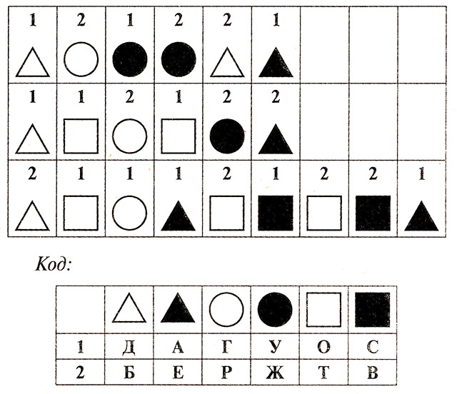
Ответ. Дружба дороже богатства
Объясните смысл этой пословицы.

Рефлексия
«Солнышко»
Человек словно солнце. Добрые черты в его характере, как лучи, греют окружающих. И чем больше позитивных черт, тем больше друзей у такого человека.
Перед вами лучики солнца. Пусть каждый из вас напишет на этом лучике то качество, которым должен обладать человек, умеющий дружить (не бросать друга в беде, умеет хранить секреты, честный, должен уметь дружить, заступаться за друга, радоваться, удачам друга и т.д.)
В этом солнышке есть частичка каждого из вас. Поэтому оно получилось таким красивым и теплым. Пусть лучи этого солнца согревают вас.
Выполняют под музыку В. Шаинского, слова М. Танича «Когда мои друзья со мной».
Иметь друга - великое благо. А жизнь устроена так, что ее блага не сваливаются на нас с неба, ради них нужно трудиться. Ради дружбы необходимо трудиться душой.
Есть мудрое старое правило: хочешь иметь друга - будь им!
Иначе: потрудись душой для рядом находящегося человека. Воспринимай его радости и горести как свои и подумай о том, как сделать его жизнь счастливее. Не пожалей ни времени, ни своих сил, ни своих чувств.

